东营市2023年初中学业水平考试
生 物
一、选择题（本大题包括25个小题，每小题2分，共50分。在每小题给出的四个选项中，只有一个选项符合题目要求）
1. 东营市被誉为“中国东方白鹳之乡”，为及时掌握东方白鹳的动态变化情况，科研人员对东方白鹤的个体数量和雌雄比例进行了统计，这种研究方法属于（ ）
A. 调查法 B. 文献法 C. 实验法 D. 观察法
2. 科研人员利用从妊娠末期胎盘中分离出的胚胎干细胞，经过体外细胞培养成功培育出了心肌细胞。依据的原理是图中的哪个过程？（ ）
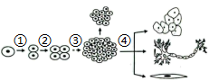
A. ① B. ② C. ③ D. ④
3. 下列农谚不能体现非生物因素对生物影响的是（ ）
A. 山上多种树，胜似修水库 B. 麦怕清明霜，谷要秋来旱
C. 花生缺雨不扎针，玉米遇旱穗难伸 D. 冬天麦盖三层被，来年枕着馒头睡
4. 如图为某同学用显微镜观察人体口腔上皮细胞时，看到的四个视野。下列分析正确的是（ ）
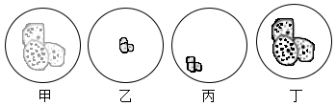
A. 要使视野丙变为视野乙，应将装片向右上方移动
B. 要使视野甲变为视野丁，应调节遮光器和反光镜
C. 要使视野乙变为视野甲，应转动粗准焦螺旋使镜筒上升后再换成高倍镜
D. 按照正确的操作顺序，该同学看到的视野依次是丙、乙、甲、丁
5. 兴趣小组同学将带叶芹菜叶柄插入盛有稀释红墨水的杯子中，将装置放在阳光下照射，当看到叶脉变红时，将叶柄横切进行观察，结果如图所示，下列叙述正确的是（ ）
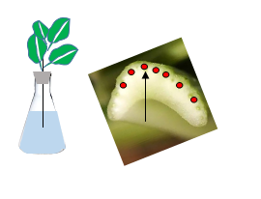
A. 叶柄横切面上箭头所指的红点为机械组织
B. 装置放在阳光下能促进筛管向上运输红墨水
C. 红墨水向上运输的动力主要来自叶的蒸腾作用
D. 运输至叶片的水分主要用于芹菜叶的生长发育
6. 凝练隽永的古诗词中蕴含丰富的生物学知识，下列诗句中描述的植物与其所属的植物类群和特征相符合的（ ）
选项 | 诗句 | 植物类群 | 特征
A | 西湖春色归，春水绿于染 | 藻类植物 | 无根，茎，叶的分化
B | 明月松间照，清泉石上流 | 被子植物 | 种子外有果皮包被
C | 苔痕上阶绿，草色入帘青 | 苔藓植物 | 有茎，叶分化，有假根具吸收作用
D | 棚上汲红泉，焙前蒸紫蕨 | 蕨类植物 | 有根、茎，叶的分化，有发达的输导组织

A. A B. B C. C D. D
7. 光合作用的发现是众多科学家不断实验探索的结果，如图所示，下列有关实验的表达，正确的是( )
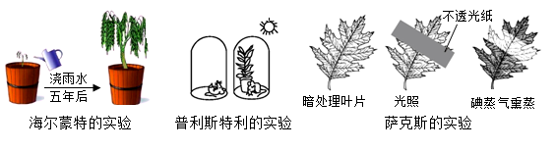
A. 海尔蒙特的实验说明，使柳树生长增重的物质来自土壤和水
B. 普利斯特利的实验证明，植物每时每刻都能更新污浊的空气
C. 萨克斯的实验中，光照后的叶片放入盛有酒精的小烧杯中直接加热，脱色后呈黄白色
D. 萨克斯的实验中，脱色后再用碘蒸气熏蒸黄白色的叶片，见光部分呈蓝色、遮光部分不变蓝
8. 兴趣小组同学利用画线标记观察赤小豆幼根生长的过程，一周后幼根生长情况如图。下列分析，错误的是（ ）
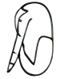
A. 标记线之间的初始距离是相等的
B. 实验说明幼根的各部分生长速率是不同的
C. 实验说明幼苗的根是依靠根尖向下生长的
D. 实验说明根生长最快的部位是分生区
9. 下图表示人体对营养物质的消化和吸收部分过程。下列分析正确的是（ ）
A. 若①为胰腺，则②为胰液 B. 若②含有脂肪酶，则①是肝脏
C. 若④为毛细血管，③表示消化 D. 若④为毛细血管，则③为淀粉
10. 如图是植物体某些器官或结构的示意图。下列相关叙述中，错误的是（ ）
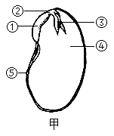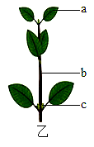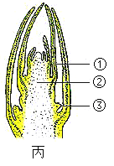
A. 图甲萌发过程中所需的营养物质来自④
B. 图乙中的a和b是由图甲中的②发育而来
C 图丙中②将来可发育成图乙中b
D. 图乙中c是由图丙中③发育而来
11. 研究人员在极地深海中发现了一种神奇的动物（如下图），它身体柔软，通体透明，体内没有骨骼，用鳃呼吸，依靠两片酷似翅膀的足在海中翩翩起舞。因其优雅的游泳姿态，被称为“海天使”。它属于的生物类群最可能是
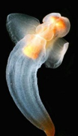
A. 腔肠动物 B. 节肢动物 C. 软体动物 D. 鱼类
12. 古诗云“螯封嫩玉双双满，壳凸红脂块块香”，描述是餐桌上的美味——螃蟹。判断螃蟹属于节肢动物的主要依据是
A. 身体是否呈两侧对称 B. 身体和附肢是否都分节
C. 是否有触角和足 D. 发育方式是否为变态发育
13. 以诗之名，让珍稀被珍惜。“溪水长流门前绕，鲶鱼戏水洞边逢”“春色满园关不住，密林悦鸟忙巢”是生物多样性保护宣传活动中的优秀作品。下列有关鱼和鸟的叙述，错误的是（ ）
A. 鱼和鸟均属于脊椎动物
B. 鱼和鸟均是有性生殖，卵生
C. 鱼是变温动物，鸟是恒温动物
D. 鱼的呼吸器官是鳃，鸟的呼吸器官是气囊
14. 兴趣小组在学校生物园里种植西红柿，观察并记录了西红柿一生的生长发育过程（如图），下列述他们的观察思考正确的是（ ）
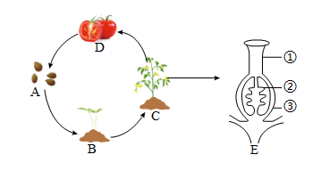
A. A萌发成B过程中，A中胚芽最先突破种皮
B. D里有很多A，原因是E雌蕊中有很多枚②
C. D内含有很多A，故D和A不属于同一结构层次
D. C植株生长期间应多施含钾的无机盐
15. 如图是某同学用长木板①②、橡皮筋③④、螺丝⑤制作的肌肉牵拉骨运动模型。下列关于模型结构及演示的叙述，错误的是（ ）
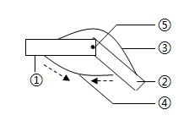
A. ①和②相当于两块骨
B. 模拟屈肘动作时，③④都收缩
C. 模拟屈肘动作时，⑤起支点作用
D. 通过③④的协调配合，牵引①②绕⑤活动完成运动
16. 短跑运动员听到发令枪声后迅速起跑，下列相关叙述正确的是（ ）
A. 枪声传至耳蜗，在内产生听觉
B. 奔跑时小脑参与维持身体平衡
C. 奔跑时大脑的呼吸中枢调节呼吸频率
D. 奔跑过程中只有神经调节，没有激素调节
17. 某实验小组在探究“馒头在口腔中的变化”时，用如图所示的装置进行实验。将三支试管均放置37℃的温水中，约10分钟后，分别向试管中滴加2滴碘液。下列叙述正确的是（ ）
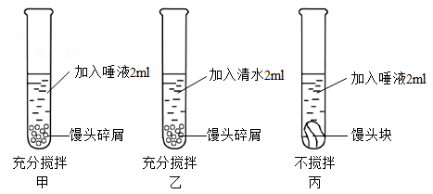
A. 甲和丙对照可探究牙齿的咀嚼和舌的搅拌在消化中的作用
B. 该实验说明了唾液将淀粉分解为葡萄糖
C. 滴加碘液后，颜色变蓝的是甲，颜色变浅蓝的是丙
D. 该实验说明了37℃是唾液淀粉酶发挥作用的最适温度
18. 成年人的排尿变到意识控制，如图是人体排尿的反射弧示意图，病人脊髓高位受损后小便失禁。下列说法错误的是（）
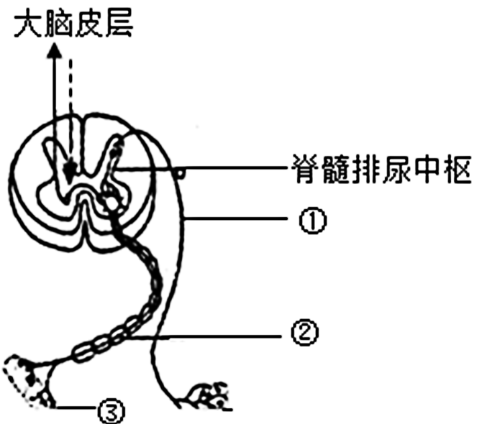
A. ①是传入神经，②是长突起外的一层鞘
B. 正常情况下大脑皮层能够控制脊髓排尿中枢
C. 小便失禁说明排尿反射的反射弧结构不完整
D. ③是由传出神经末梢与相应的肌肉组成的
19. 外耳道多毛症是一种遗传病，其致病基因位于Y染色体上。某患病男子体内可能不含有致病基因的细胞是（ ）
A. 口腔上皮细胞 B. 肌肉细胞 C. 肝脏细胞 D. 精子
20. 如图甲中X表示人体某器官或结构，①②表示血管，箭头表示血流方向；乙表示血液中某物质①②血管中的含量变化。下列叙述，错误的是（ ）
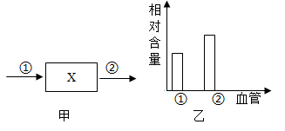
A. 若乙表示二氧化碳的含量变化，则X表示组织细胞
B. 若乙表示营养物质的含量变化，则X表示小肠
C. 若乙表示胰岛素的含量变化，则X表示胰岛
D. 若乙表示尿素的含量变化，则②处血管是肾静脉
21. 甲状腺功能亢进（简称“甲亢”）的患者，常常表现出机体迅速消瘦、情绪容易激动等症状。下列有关叙述正确的是
A. 甲状腺分泌的激素经导管进入血液
B. 甲状腺激素有促进代谢的作用
C. 甲亢患者体内甲状腺激素分泌不足
D. 甲亢患者应大量食用海带等海产品
22. 如图表示马铃薯的繁育过程，下列选项中与此生殖方式，不相同的是（ ）
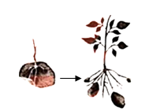
A. 桃树嫁接 B. 石榴结籽 C. 月季扦插 D. 桂花压条
23. 某海岛上经常刮大风，达尔文发现这个岛上的昆虫一般呈现出两种类型：多数昆虫无翅、残翅，少数昆虫有强健翅。下列相关叙述正确的是（ ）
A. 多数昆虫无翅、残翅是有利变异，少数昆虫强健翅是不利变异
B. 频繁的大风导致昆虫出现变异类型
C. 正常翅昆虫的消失是与海岛环境斗争的结果
D. 昆虫为避免被风吹到海里选择了无翅、残翅和强健翅
24. 如图为人体心脏与血管的结构示意图，下列相关叙述正确的是（ ）
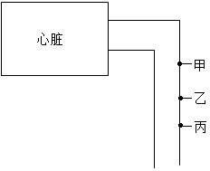
A. 若血液由甲向丙流动，则该血管一定是主动脉
B. 若血液由丙向甲流动，则该血管内流的是静脉血
C. 若乙处为静脉抽血时针刺入的部位，则应在甲处捆扎橡皮管
D. 若受伤后鲜红的血液从乙处喷涌而出，应马上按压丙处止血
25. “只有全民健康，才有全民小康。”下列生活方式能为健康加分的是（ ）
A. 被动吸烟的危害不比主动吸烟轻，应全民戒烟
B. 果汁饮料含有维生素C等营养成分，可多喝代替饮水
C. 酒精能扩张血管、活血化瘀，可多喝酒促进健康
D. 高蛋白食品营养丰富，吃的越多越好
二、非选择题（本大题包括6个小题，除特殊标记外，每空1分，共50分）
26. 尽力吸气后再尽力呼气，两者终了时的胸围长度之差为胸围差。胸围差的大小与肺的通气能力有密切关系，肺通气通过呼吸运动实现。我们通过呼吸运动不断地吸入氧气呼出二氧化碳，呼出的二氧化碳到哪里去了呢？
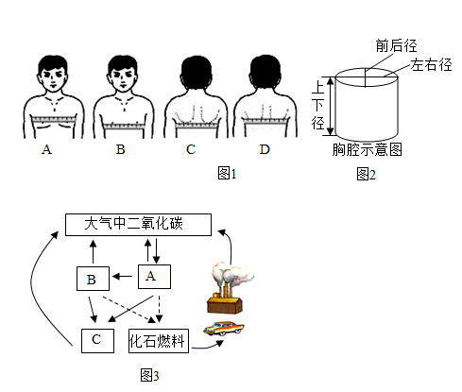
（1）测量时，软尺的位置会影响“胸围”的准确度。图1分别表示不同小组测量时软尺的位置，其中正确的是__________。
（2）假如某受试者的胸围测量数值如下，则该受试者的胸围差为__________厘米。
次数 | 深吸气胸围（厘米） | 深呼气胸围（厘米）
1 | 94 | 90
2 | 96 | 91
3 | 95 | 92

（3）图2为胸腔示意图。胸围差是否能完全反映出胸腔的变化呢？请说出你的理解。__________________
（4）参与呼吸运动的肌肉细胞产生的二氧化碳与细胞外的毛细血管进行气体交换后，进入血液，最先到达心脏的哪个腔？_________。之后，随血液循环运至肺部排出体外，进入无机环境。
（5）无机环境中二氧化碳是周而复始、循环往复的。图3表示生物圈中碳循环示意图，其中A、B、C代表生态系统的生物成分，箭头代表碳的流动方向，[ ]________对维持生物图中的碳一氧平衡起重要作用。[ ]________将动植物遗体、落叶、粪便中的有机物分解，产生的二氧化碳科放到大气中；据图可知，大气中二氧化碳的来源，还有哪些途径？___________。
27. 东营市有盐碱耕地面积196万亩，占耕地面积的59%，“向盐碱地要粮”一直是东营农业发展的必答题。近年来，我市在盐碱地育种、种植、养殖等方面多措并举，综合发力，昔日盐碱地变为今朝“新粮仓”。
（1）盐碱地育种。科研人员培育出了“盐黄香粳”“中紫4号”“鲁盐69”“稻花香2号”等耐盐碱水稻新品种，这体现了生物的___________多样性。“中紫4号”紫米所含___________含量比普通白米高出多倍，经常食用“中紫4号”紫米有助于预防夜盲症。
（2）玉米、大豆套种。玉米、大豆植株高矮不同，两者间可通风透光（如图），从光合作用原理分析，农作物产量提高的原因是：提高了对___________的利用效率，同时和于对光合作用原料___________的利用。从植物生长需要无机盐的角度分析，农作物产量提高的原因是：根瘤菌___________，为农作物提供氮肥。
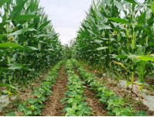
（3）洋葱高产栽培。采取灌水压碱、深耕断碱、增施有机肥等技术，实现了洋葱在中度盐碱地的高产。洋葱富含类黄酮，是高血脂的“克星”。高血脂是导致心血管疾病的最主要风险因素，血浆中总胆固醇（TC）和甘油三酯（TG）含量是高脂血症的重要检测指标。为研究洋葱提取物的降血脂作用，研究人员进行了如下实验：
Ⅰ．选取30只健康大鼠，以普通饲料饲喂一周后禁食16小时，检测大鼠血浆中TC和TG含量。
Ⅱ．将大鼠随机平均分成三组，实验开始后各组大鼠换喂 ？ 饲料，同时给予不同浓度的洋葱提取物。
Ⅲ．连续30天后，再次测定大鼠血浆中TC和TG含量。测定数据处理后如下表。
实验前后各组血浆TC和TG水平
组别 | 每千克体重给予洋葱提取物剂量/克 | 血浆TC水平/（mmol/L） |  | 血浆TG水平/（mmol/L）
组别 | 每千克体重给予洋葱提取物剂量/克 | 实验前 | 实验后 | 实验前 | 实验后
甲组 | ？ | 2.05 | 2.77 | 1.33 | 1.97
乙组 | 1.00 | 2.03 | 2.29 | 1.36 | 1.57
丙组 | 3.00 | 2.03 | 2.23 | 1.37 | 1.47
请回答问题。
①步骤Ⅱ中，各组大鼠应该换喂___________（填“低脂”“普通”或“高脂”）饲料，
②该实验中，甲组为对照组，则甲组大鼠给予的洋葱提取物剂量应为___________克。
③据表可知，实验后甲组、乙组和丙组的大鼠血浆中TC和TG水平存在差异，说明___________。
（4）盐碱地稻蟹混养。“稻田养蟹，稻蟹共生。”蟹以稻田里的杂草和稻飞虱等害虫为食，减少了农药喷洒；蟹生长褪掉的壳和产生的粪便又成为有机生物肥，促进水稻生长，良性生态循环实现了“一水两用、一田双收”的经济、环保的可持续发展。
①写出上述生态系统中的一条食物链：___________。
②水稻和杂草两种生物之间的关系是___________。
28. 《诗经》以“蚕月条桑”描绘了古人种桑养蚕的劳动画面，《天工开物》中“今寒家有将早雄配晚雌者，幻出嘉种”，表明我国劳动人民早已拥有利用杂交手段培育蚕种的智慧，现代生物技术应用于桑蚕的遗传育种，更为这历史悠久的产业增添了新的活力。
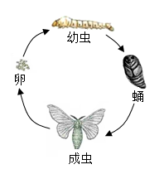
（1）桑蚕喜欢吃桑树叶，这一行为是先天性行为吗？
兴趣小组的同学利用若干只刚从蚕种孵化出的蚁蚕、桑树叶、小白菜叶等材料进行了实验。（实验前1～2天蚁蚕不要喂食；实验时保持温度、光照等环境条件适宜且相同）
①该探究实验的变量是___________。
②为控制单一变量，同学们的做法有哪些？___________。
（2）桑蚕在发育过程中一般经过四次蜕皮，蜕皮的原因是__________________。
（3）桑蚕的一生经过了如图所示的四个发育阶段，这种发育是完全变态发育，判断的依据为__________________。
（4）蚕的体细胞中有28对染色体，它产生的精子或卵细胞中染色体的数目是__________条。
（5）桑蚕有黄足蚕和白足蚕两种类型，黄足和白足是一对相对性状。兴趣小组选用黄足蚕与白足蚕杂交，子代全是黄足蚕，说明黄足是__________性状；若让该子代黄足蚕与白足蚕杂交（控制黄足、白足的基因用A、a表示），请推测后代的基因组成、性状表现及比例：__________________。
（6）我国的桑蚕育种专家将水母的绿色荧光蛋白基因转移到桑蚕的体内，培育出能吐绿色荧光蚕丝的新品种。这项现代生物技术称为____________，这个事例说明__________________。
29. 生命是什么？这是一个古老又充满哲理的问题。概括、总结从细胞到生物体的共同特征，对你认识生命的本质会有帮助。
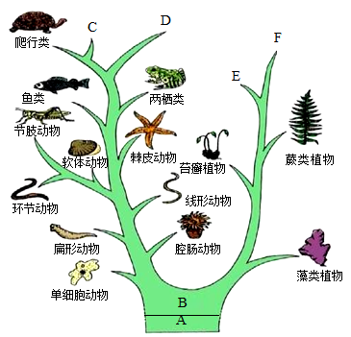
（1）生物具有严整的结构。除病毒外，生物体都是由细胞构成的。各种动植物细胞虽然形态不同，但基本结构是相同的，都有__________________。
（2）生物的生活需要物质和能量。太阳能是几乎所有生命的能量最终源头，植物细胞中的叶绿体将__________储存在有机物中，细胞中的线粒体将__________供细胞生命活动利用。
（3）生物的生活离不开环境。生物必须__________才能生存下去，同时也__________环境。
（4）生命发展的历史。地球上原本是没有生命的，根据许多学者认同的化学进化说，原始生命是在__________诞生的。生物进化的大致历程可用“进化树”形象地进行描述（如图），地球上最早出现的生物是[ ]__________生物，然后再出现了[ ]__________生物，现在形形色色的植物和动物都是此类生物。请将“进化树”中空缺的部分生物类群用文字补充上：_________。
30. 痤疮是一种毛囊皮脂腺的慢性炎症性皮肤病，常见于颜面部，因多发于青春期，也被称为“青春痘”。青春期由于雄性激素水平增加，皮脂腺分泌的皮脂也随之增多，为痤疮丙酸杆菌的生长提供了原料。细菌分解物刺激周围的皮肤细胞增生角质，导致皮脂腺导管口堵塞，皮脂无法排出，进而在局部产生炎症，形成痤疮。
（1）从人体的结构层次看，皮肤属于__________。
（2）痤疮丙酸杆菌与皮肤细胞相比，其结构上最大的不同是_________。
（3）有同学因感觉不美观，常用手挤压痤疮部位，甚至导致出血。这样的做法不仅不能去除痤疮，而且还会伤及皮肤__________层中的毛细血管。严重时会造成皮肤局部感染，出现炎症，此时大量的穿过__________毛细血管壁聚集于此，与病菌展开殊死搏斗
（4）病情严重时，可以使用药物治疗，以下关于安全用药的叙述，正确的是__________。
①用药前注意生产日期和有效期；②为增加疗效，可以按说明书要求的用量双倍服用；③同时服用几种药，疗效会更好；④在用药过程中发生疑似药物不良反应，要立即停药，并及时就医；⑤新药、贵药、进口药比普通药的疗效更好；⑥病情好转，可立即停药。
（5）请结合生活经验，谈谈青春期如何预防“青春痘”？_________（答出两条即可）
31. “关注普遍眼健康，共筑‘睛’彩大健康。”生物科创小组在STEM学习中心，开展了“制作可调节的眼球成像模型，提出保护眼健康的方法”跨学科实践活动。
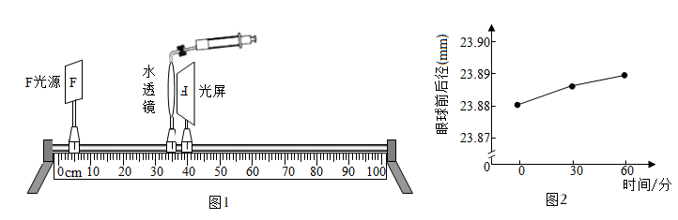
（1）如图可以模拟正常眼球成像原理，其中水透镜代表眼球结构中的__________，光屏代表眼球结构中的__________。
（2）如何模拟近视的成因呢？
①保持光屏在光具座上的位置不动，当“F光源”向右移动时，向内推动模拟睫状体的注射器，使得水透镜曲度__________，才能在光屏上出现清晰物像。
②保持水透镜的曲度不变，当“F光源”向右移动时，光屏向__________移动，才能在光屏上呈现清晰物像。
（3）此模型还可以进一步完善。在“F光源”和水透镜之间增加一个废弃的显微镜遮光器，用以模拟不同光照强度下眼球结构中__________的变化。
（4）科研人员请视力正常的成年志愿者在弱光照下阅读，测定阅读前0分钟、阅读30分钟和60分钟时眼球的前后径，结果如图2。与阅读前相比较，志愿者弱光照阅读后的眼球前后径变__________，由此推测：_________。
（5）日常生活中，为保护视力，预防近视，需要注意哪些方面？_________（答出两条即可）。

